计算外包相关工作

A：计算安全外包相关工作
计算外包的安全主要有以下需求：输出/输入隐私和正确性和可靠性，Gennaro[9]等人的理论已经显出了可行性。但是由于计算复杂性大而未能实用。外包通用函数，在安全社区，Atallah等人开始了一系列工作[5][7][8][10]来外包特定应用。定制解决方案比通用方案显然要来的有效。在[5]中他们给出了数值和科学计算的安全外包的调查。针对不同的科学计算一些问题相关的伪装技术，例如线性算数、归类、字符串模式匹配等。然而，这些伪装算法显示允许信息在某种程度上暴露出来。另外，他们没有处理重要的结果验证工作，在我们的工作中仅用较小的额外开销就集成到色及中。在[7]和[8]中，Atallah等人给出了两个协议设计，一个是安全序列比较外包和安全几何计算外包。然而两个协议都集成了重量级加密原语如同构加密[21]和/或oblivious转换[22]，无法扩展到大型计算。另外，这些协议都是在假定non-colluding服务器的情况下作出，无法防御colluding攻击。
B:安全的tow-party Computation
C：计算代理和欺骗检测
相关工作：
安全计算外包
近期，安全计算外包的理论可行性已经在[20]中给出，该文基于YAO的garbled circuit[35]和Gentry的完全同构加密（FHE）[36]策略。然而，将上述通用的机制用于我们日常计算还远不适用，因为FHE的高度复杂性和悲观的电路尺寸可能阻止机制实用化。

计算外包的安全主要有以下需求：输出/输入隐私和正确性和可靠性，Gennaro[9]等人的理论已经显出了可行性。但是由于计算复杂性大而未能实用。外包通用函数，在安全社区，Atallah等人开始了一系列工作[5][7][8][10]来外包特定应用。定制解决方案比通用方案显然要来的有效。在[5]中他们给出了数值和科学计算的安全外包的调查。针对不同的科学计算一些问题相关的伪装技术，例如线性算数、归类、字符串模式匹配等。然而，这些伪装算法显示允许信息在某种程度上暴露出来。另外，他们没有处理重要的结果验证工作，在我们的工作中仅用较小的额外开销就集成到色及中。在[7]和[8]中，Atallah等人给出了两个协议设计，一个是安全序列比较外包和安全几何计算外包。然而两个协议都集成了重量级加密原语如同构加密[21]和/或oblivious转换[22]，无法扩展到大型计算。另外，这些协议都是在假定non-colluding服务器的情况下作出，无法防御colluding攻击。

B、安全的两方计算（two-party）
安全的解决LE问题已经在SMC的框架下进行解决。正如我们在引言中介绍，在SMC下并不能很好的适合计算外包模型，由于他们未能考虑计算在不同个体之间不对称分配的问题。另外在SMC框架下，没有一方是完全了解问题全部输入信息，使得结果的验证变得非常困难。但是在我们的模型下，我们可以显示利用这个事实：用户知道所有的全部信息。因此设计有效的批处理结果验证机制是可行的。在SMC设置下，Cramer和Damgard等人开启了用于解决各类线性代数（linear algebra）安全协议研究[11]。这些工作都是在多方环境下的信息理论的基础上，期望获得常量轮（Constant round）的复杂性。[12]-[14]均是在这一主题上开展的工作。每个都是在不同轮复杂度和通信复杂度上进行了一些提高。所有的这些工作都是在理论SMC框架下进行的，无法直接用于计算外包的。另外，甚至通信最为有效的工作例如[12][13]主要集中于基于方案的直接方法，无法用于解决本文面对的大规模问题。Du[16]在SMC框架下给出了基于秘密共享解决LE的方法。但是他们利用了heavy-oblivious的转换协议，将会引入两方大量的通信和计算复杂度。近期，Troncoso-pastoriza等人[15]给出了交互式方法协同解决SMC框架下的LE系统的研究。

C、计算代理和欺骗检测
检测计算外包不忠实行为不是一件容易的事情，甚至在不考虑输入和输出隐私的情况下。可验证的计算代理，也就是一个弱计算能力的客户都可以验证一个强大但不可行的服务器代理计算结果的正确性，已经引起理论计算机科学社区的关注。Goldwasser等人[39]中已经有相关的结果。在分布式计算和面向特定计算代理一路函数倒置（function inversion）,Golle等人[40]给出了在不可信以及懒惰工人上插入一些预先计算结果(images of ringers)以及计算负载的方法。Szada[41]等人扩展了ringer策略给出了处理其他类计算外包欺骗检测的方法，包括优化任务和MonteCarlo方法。在[42]中，Du等人给出了Grid上通常计算外包的欺骗检测方法。服务器需要通过Merkle树来提供确认。客户可以通过确认和抽样的方法进行结果验证，而不需要重做其他的大部分外包计算。但是，所有策略允许服务器可以访问实际的数据和结果，在要求数据私密的计算外包情况下，上述的方法都是严格受限的。因此当输入和输出都需要保密的情况下，计算结果的验证就变得非常的困难。Wang[1]等人给出了线性规划和线性等式的计算外包解决方法。

REFERENCES
[1] C.Wang, K. Ren, J.Wang, and K. M. R. Urs, 揌arnessing the cloud
for securely solving large-scale systems of linear equations,?in
Proc. of the 31st International Conf. on Distributed Computing Systems
(ICDCS).
[2] P. Mell and T. Grance, 揇raft nist working definition of cloud
computing,?Referenced on Jan. 23rd, 2010 Online at http://csrc.
nist.gov/groups/SNS/cloud-computing/index.html, 2010.
[3] M. Armbrust, A. Fox, R. Griffith, A. Joseph, R. Katz, A. Konwinski,
G. Lee, D. Patterson, A. Rabkin, I. Stoica, and M. Zaharia, 揂
view of cloud computing,?Communications of the ACM, vol. 53,
no. 4, pp. 50?8, April 2010.
[4] Cloud Security Alliance, 揝ecurity guidance for critical areas
of focus in cloud computing,?2009, online at http://www.
cloudsecurityalliance.org.
[5] Sun Microsystems, Inc., 揃uilding customer trust in cloud computing
with transparent security,?2009, online at https://www.
sun.com/offers/details/sun transparency.xml.
[6] C. Gentry, 揅omputing arbitrary functions of encrypted data,?
Commun. ACM, vol. 53, no. 3, pp. 97?05, 2010.
14
[7] K. Forsman, W. Gropp, L. Kettunen, D. Levine, and J. Salonen,
揝olution of dense systems of linear equations arising from
integral-equation formulations,?IEEE Antennas and Propagation
Magazine, vol. 37, no. 6, pp. 96?00, 1995.
[8] A. Edelman, 揕arge dense numerical linear algebra in 1993:
The parallel computing influence,?International Journal of High
Performance Computing Applications, vol. 7, no. 2, pp. 113?28, 1993.
[9] V. Prakash, S. Kwon, and R. Mittra, 揂n efficient solution of
a dense system of linear equations arising in the method-ofmoments
formulation,?Microwave and Optical Technology Letters,
vol. 33, no. 3, pp. 196?00, 2002.
[10] B. Carpentieri, 揝parse preconditioners for dense linear systems
from electromagnetic applications,?Ph.D. dissertation, CERFACS,
Toulouse, France, 2002.
[11] R. Cramer and I. Damg癮rd, 揝ecure distributed linear algebra in
a constant number of rounds,?in Proc. of CRYPTO, 2001, pp. 119?
136.
[12] K. Nissim and E. Weinreb, 揅ommunication efficient secure linear
algebra,?in Proc. of TCC, 2006, pp. 522?41.
[13] E. Kiltz, P. Mohassel, E. Weinreb, and M. K. Franklin, 揝ecure
linear algebra using linearly recurrent sequences,?in Proc. of TCC,
2007.
[14] P. Mohassel and E. Weinreb, 揈fficient secure linear algebra in the
presence of covert or computationally unbounded adversaries,?
in Proc. of CRYPTO, 2008, pp. 481?96.
[15] J. R. Troncoso-Pastoriza, P. Comesa ?na, and F. P磂rez-Gonz碼lez,
揝ecure direct and iterative protocols for solving systems of
linear equations,?in Proc. of 1st International Workshop on Signal
Processing in the EncryptEd Domain (SPEED), 2009, pp. 122?41.
[16] W. Du and M. J. Atallah, 揚rivacy-preserving cooperative scientific
computations,?in Proc. of 14th IEEE Computer Security
Foundations Workshop (CSFW), 2001, pp. 273?94.
[17] Y. Saad, Iterative Methods for Sparse Linear Systems, 2nd ed. Society
for Industrial and Applied Mathematics, 2003.
[18] P. Paillier, 揚ublic-key cryptosystems based on composite degree
residuosity classes,?in Proc. of EUROCRYPT, 1999, pp. 223?38.
[19] Amazon.com, 揂mazon elastic compute cloud,?Online at http:
//aws.amazon.com/ec2/, 2009.
[20] R. Gennaro, C. Gentry, and B. Parno, 揘on-interactive verifiable
computing: Outsourcing computation to untrusted workers,?in
Proc. of CRYPTO, Aug. 2010.
[21] C. Wang, N. Cao, J. Li, K. Ren, and W. Lou, 揝ecure ranked
keyword search over encrypted cloud data,?in Proc. of ICDCS,
2010.
[22] J. Li, Q. Wang, C. Wang, N. Cao, K. Ren, and W. Lou, 揊uzzy
keyword search over encrypted data in cloud computing,?in
Proc. of IEEE INFOCOM?0 Mini-Conference, San Diego, CA, USA,
March 2010.
[23] S. Yu, C. Wang, K. Ren, and W. Lou, 揂chieving secure, scalable,
and fine-grained access control in cloud computing,?in Proc. of
INFOCOM, 2010.
[24] G. Dahlquist and A. Bjorck, Numerical Methods. Courier Dover,
2003.
[25] T. H. Cormen, C. E. Leiserson, R. L. Rivest, and C. Stein, Introduction
to Algorithms, 2nd ed. MIT press, 2008.
[26] D. Benjamin and M. J. Atallah, 揚rivate and cheating-free outsourcing
of algebraic computations,?in Proc. of 6th Conf. on
Privacy, Security, and Trust (PST), 2008, pp. 240?45.
[27] M. Atallah and K. Frikken, 揝ecurely outsourcing linear algebra
computations,?in Proc. of ASIACCS, 2010, pp. 48?9.
[28] M. Bellare, J. Garay, and T. Rabin, 揊ast batch verification for
modular exponentiation and digital signatures,?in Proceedings of
Eurocrypt 1998, volume 1403 of LNCS. Springer-Verlag, 1998, pp.
236?50.
[29] J. Camenisch, S. Hohenberger, and M. Pedersen, 揃atch verification
of short signatures,?in Proceedings of Eurocrypt EUROCRYPT,
volume 4515 of LNCS. Springer-Verlag, 2007, pp. 243?63.
[30] C. Orlandi, A. Piva, and M. Barni, 揙blivious Neural Network
Computing via Homomorphic Encryption,?EURASIP Journal on
Information Security, vol. 2007, pp. 1?0, 2007.
[31] S. Han and W. K. Ng, 揚rivacy-preserving linear fisher discriminant
analysis,?in Proc. of the 12th Pacific-Asia conf. on Advances in
knowledge discovery and data mining.
[32] S. Han, W. K. Ng, L. Wan, and V. C. Lee, 揚rivacy-preserving
gradient-descent methods,?IEEE Transactions on Knowledge and
Data Engineering, vol. 22, no. 6, pp. 884?99, 2010.
[33] M. Armbrust, A. Fox, R. Griffith, A. D. Joseph, R. H. Katz,
A. Konwinski, G. Lee, D. A. Patterson, A. Rabkin, I. Stoica,
and M. Zaharia, 揂bove the clouds: A berkeley view of cloud
computing,?University of California, Berkeley, Tech. Rep. UCBEECS-
2009-28, Feb 2009.
[34] J. Bethencourt, D. X. Song, and B. Waters, 揘ew techniques for
private stream searching,?ACM Trans. Inf. Syst. Secur., vol. 12,
no. 3, 2009.
[35] A. C.-C. Yao, 揚rotocols for secure computations (extended abstract),?
in Proc. of FOCS, 1982, pp. 160?64.
[36] C. Gentry, 揊ully homomorphic encryption using ideal lattices,?
in Proc of STOC, 2009, pp. 169?78.
[37] M. J. Atallah, K. N. Pantazopoulos, J. R. Rice, and E. H. Spafford,
揝ecure outsourcing of scientific computations,?Advances in
Computers, vol. 54, pp. 216?72, 2001.
[38] C. Wang, K. Ren, and J. Wang, 揝ecure and practical outsourcing
of linear programming in cloud computing,?in Proc. of IEEE
INFOCOM, 2011.
[39] S. Goldwasser, Y. T. Kalai, and G. N. Rothblum, 揇elegating
computation: interactive proofs for muggles,?in Proc. of STOC,
2008, pp. 113?22.
[40] P. Golle and I. Mironov, 揢ncheatable distributed computations,?
in Proc. of CT-RSA, 2001, pp. 425?40.
[41] D. Szajda, B. G. Lawson, and J. Owen, 揌ardening functions for
large scale distributed computations,?in Proc. of IEEE Symposium
on Security and Privacy, 2003, pp. 216?24.
[42] W. Du, J. Jia, M. Mangal, and M. Murugesan, 揢ncheatable grid
computing,?in Proc. of ICDCS, 2004, pp. 4?1

SAT分布和并行计算相关工作
Sat分布式计算和并行计算方面的工作
GridSat

GrADSAT: A Parallel SAT Solver for the Grid
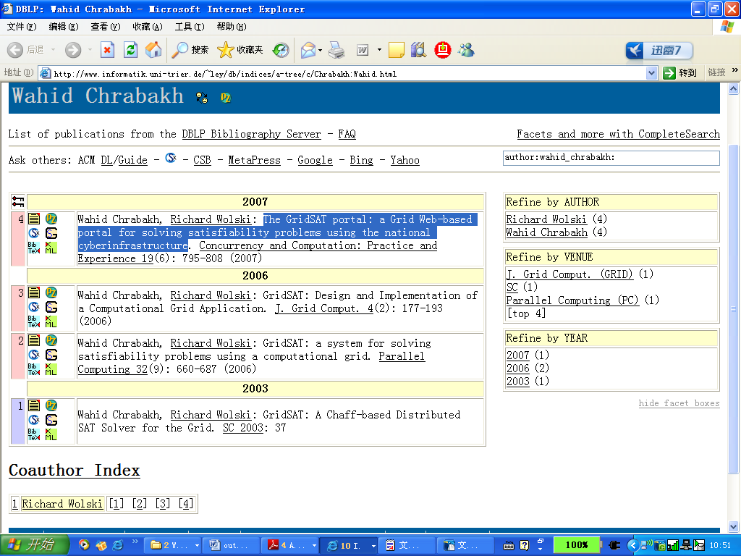

CloudSAT

